ГАЗЕТА
Муниципального казенного
общеобразовательного учреждения
Новоуспенской средней общеобразовательной школы
апрель 2017 год
Вот и закончились весенние каникулы, и нам осталось учиться два месяца. А завершились наши последние каникулы в этом учебном году веселыми праздниками 1 апреля: «День смеха» или «День птиц». «День смеха» - это праздник, отмечаемый во всѐм мире. Во время этого праздника принято разыгрывать друзей и знакомых, или просто подшучивать над ними. В Москве первый массовый первоапрельский розыгрыш состоялся в 1703 году. Глашатаи ходили по улицам и приглашали всех прийти на «неслыханное представление». От зрителей отбоя не было. А когда в назначенный час распахнулся занавес, все увидели на
подмостках полотнище с надписью: «Первый апрель — никому не верь!»
На этом «неслыханное представление» закончилось. Вот это и было 1 апреля!!!

«Международный день птиц» — экологический праздник, отмечающийся ежегодно в день 1 апреля. В СССР официально праздновался, начиная с 1926 года (с перерывами), в России возродился в 1994 году. Это наиболее известный праздник, посвящённый птицам, отмечаемый в Российской Федерации. Проходит в рамках биологической программы ЮНЕСКО «Человек и биосфера». «Международная конвенция по охране птиц, полезных в сельском хозяйстве», подписанная 19 марта 1902 года и вступившая в силу 12 декабря 1905 года, стала первой международной конвенцией в области защиты окружающей среды. Добравшись до нашей страны в 19 веке, идея помогать пернатым попала на благодатную почву. Уже в то время в царской России была организована охрана птиц, к началу 20 века этим делом занималось уже несколько десятков организаций.
В нашем крае традиционно этот праздник проводится в г.Красноярске в Роевом Ручье. Множество детей вместе со своими родителями собираются вокруг праздничной сцены парка, наблюдая за представлением, в котором наряду с танцевальными, вокальными коллективами и представителями различных организаций принимает участие и «Дирекция по особо охраняемым природным территориям Красноярского края».
В нашей школе также приходит акция «Помоги птицам», в ходе которой ребята изготовят и разместят на территории школы скворечники.
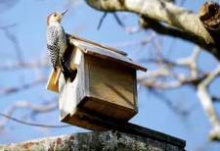 | Пробудившись ото сна,  Кистью мягкою весна  На ветвях рисует почки,  На полях — грачей цепочки,  Над ожившею листвой  — Первый росчерк грозовой,  А в тени прозрачной сада  — Куст сирени у ограды.  Виктор Лунин  Юнкоры 7 класса | 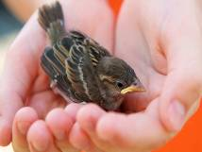


Уже более пятидесяти лет, ежегодно, 12 апреля, жители всего мира, отмечают День космонавтики.
Праздник всех, кто хоть каким-то образом связан с космической отраслью, впервые был отмечен в 1962 году, и поныне считается одним из важнейших среди остальных международных праздников.
Все начиналось с того, как в 1961 году Юрий Алексеевич Гагарин, будучи пилотом космического корабля «Восток», стал первым, кто не побоялся совершить полет в космос. Облетев орбиту Земного шара, на протяжении 108 минут, советский первооткрыватель начал новую эпоху космических полетов с человеком на борту.
Однако нужно сказать, что начало истории праздника Дня космонавтики также положили ранее побывавшие в просторах невесомости известные собаки Белка и Стрелка, без которых полет человека в иное пространство подвергся бы огромному риску.
Благодаря подвигу Юрия Гагарина, День космонавтики сегодня отмечается с уважением и почетом тех, кто сделал весомый вклад в развитие современных космических технологий, без которых мы уже не представляем нашей жизни. В их честь открываются музеи, памятники, проводятся торжественные мероприятия.
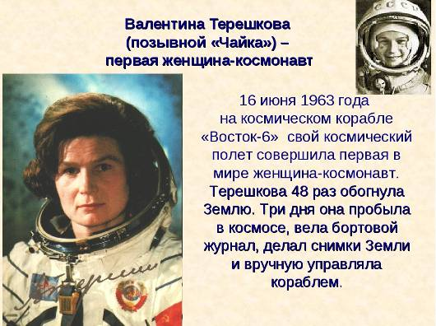

Юнкоры 8 класса

«Поделись успехом»
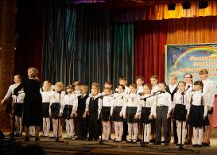

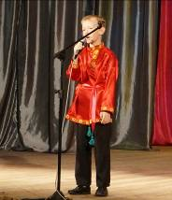
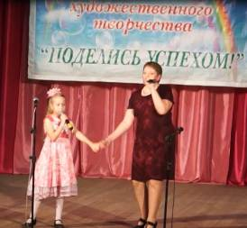
18 марта 2017 года в поселке Абан проходил районный фестиваль «Поделись успехом». В нем принимали участие учащиеся и работники школы со всего района. Там были представлены номера художественной самодеятельности по различным номинациям: сольный вокал, хореография, хоровой вокал и многие другие. Также в зале РДК была организована выставка работ декоративно – прикладного творчества (ДПИ). От нашей школы было представлено несколько номеров различной направленности: сольный вокал (Булыгина Олеся, Хиревич Лиля, Жерносек Иван, Сима Елена Анатольевна, Сима Дарья), хореография ( Давыдова Софья, Акимова Ульяна, Анципирович Владимир, Голубина Алена, Ануфриева Анастасия), хоровой вокал ( учителя нашей школы, ученики нашей школы) и работы учащихся и учителей по ДПИ. Это отличная возможность для детей и взрослых заявить о себе, своем творчестве, раскрыть таланты и найти новых друзей. Мы уверены, что в каждом человек есть целый ряд способностей и наклонностей, которые стоит лишь пробудить и развивать. А для этого нужно забыть о том, что такое лень и что такое «не хочу». Поэтому, ребята, не ленитесь, развивайте свои таланты. У вас есть прекрасная возможность их продемонстрировать на районной сцене. Также очень отрадно, что мы смогли выдержать конкуренцию и победить в нескольких номинациях – вокал (Булыгина Олеся) – 1 место, хоровой вокал (учителя и работники СДК) – 1 место, вокал (Жерносек Иван) – 3 место, хореогарфия (Давыдова Софья, Акимова Ульяна, Анципирович Владимир, Голубина Алена, Ануфриева Анастасия) – 3 место.
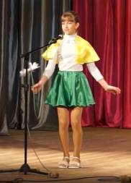
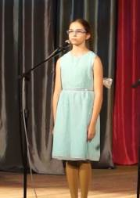
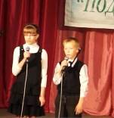
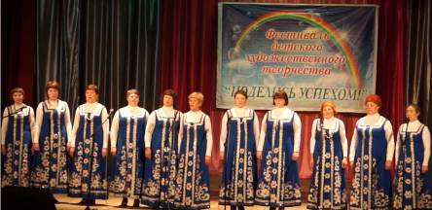

Юнкоры 9 класса

Народный календарь
Апрель наступил. Апрель-снегогон, славен апрель водою: половодье, вскрытие рек, ручьи. Апрельские ручьи землю будят. Дружно принимается весна, но нередки в апреле и морозные утренники и отзимки. Но весна идет, апрель горячит, резво принимается за рост природа. Преет в апреле земля, набирается вешних вод. Недаром говорят : "Апрель с водой - май с травой". Эта весенняя вода понадобится растениям до летней суши. Есть у апреля много примет:
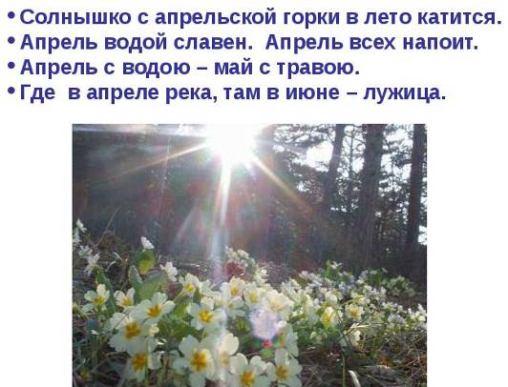

Праздники апреля:
1 апреля – День птиц, День смеха.
7 апреля — Благовещение. Третья встреча весны. Коли снег на Благовещенье на крышах лежит, так лежать ему до Егорья (6 мая) в поле. На Благовещенье выпускали птиц. Не следует начинать никаких дел в этот день. Солнечный, теплый день на Благовещение предвещает хорошее лето со щедрым урожаем. Дождь в этот день обещает урожай ржи и грибов. C Благовещения начинают земляные работы в садах и огородах. Мокрое Благовещение - грибное лето. На Благовещение гроза - к теплому лету и урожаю орехов. Если к Благовещенью ласточки не прилетели – быть весне холодной. Ветер, иней и туман – к урожайному году. Как проведешь Благовещенье, так проведешь и весь год. Какова погода на день Благовещенья, такой будет и святая (Пасхальная) неделя.


Юнкоры 11 класса

Проводы зимы
Проходят века, меняется жизнь, с принятием на Руси христианства появились новые, церковные праздники, но Широкая Масленица продолжает жить. Очередным подтверждением этому стал массовый праздник, прошедший 25 марта 2017 года в с.Новоуспенка. В этот день погода радовала как никогда – было тепло, солнечно. И как от погоды зависит настроение человека! В душе каждого, кто пришел на праздник, было также радостно и тепло!
С самого утра звучали задорные песни в народном стиле, ближе к полудню, когда началось действо, можно было услышать звонкий голос ведущих праздника Зимы и Весны. И также задорно стекались новоуспенцы дружными компаниями на территорию СДК, чтобы проводить зиму в этот праздник Солнца. А здесь каких только лакомств и развлечений не было: и блины с пылу с жару, и шашлык, и сладости, и соленья – варенья, и флеш- моб, и перетягивание канатов, и поднятие гири, и многое другое. Развлекали людей скоморохи.
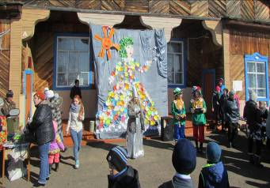
Праздник не состоялся бы без главного события – сожжения чучела Масленицы, которое символизирует уход зимы, таяние льда, приход первого весеннего тепла и расцветания природы. Но перед традиционным сожжением чучела Масленицы все присутствующие прошли через ворота Счастья, каждый загадал свое сокровенное желание. Также с Масленицей горят все беды и неудачи, все плохое улетает как пепел, а остается только светлое и чистое. Все, кто пришел на праздник, провожали взглядом пляшущие языки пламени и «тающую» под ними куклу, слышал слова о прощании с зимой: «…Чтобы птички пели, небеса синели. Ну а все невзгоды, холод, непогода, зимние морозы, неудачи, слезы – пусть они сгорают. Гори, гори ясно, чтобы не погасло!».
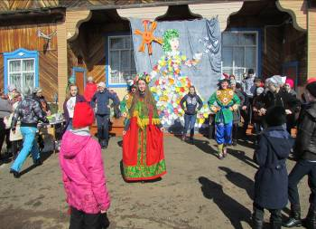

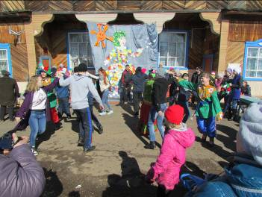
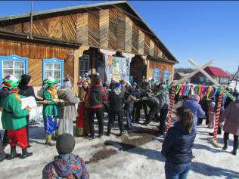
Юнкоры 10 класса

